Otázky a úkoly → řešení
- Vysvětli princip ústředního topení.
Díky proudění vody může být teplo rozváděno v okruhu ústředního topení. Jak funguje? Voda, která se ohřívá v kotli má menší hustotu a stoupá tedy nahoru, na její místo se tlačí chladnější voda, která své teplo vydala na vytápění domu. Chladnější voda se dostává do kotle. V obrázku je oběh vody vyznačen šipkami.
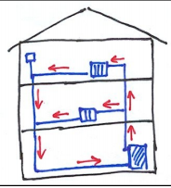
4. body

- Vysvětli, proč chladící těleso v ledničce bývá umístěno nahoře.
Protože chlad vzniká nahoře a pak padá dolů a chladí celý objem v lednici. Kdyby se chladilo dole, tak by chlad setrval dole a nahoře by bylo teplo a tím by se celý objem neprochlazoval rovnoměrně.
2. body

- Popiš, jak funguje tepelná výměna vedením (hrnec na plotně)
K tepelné výměně vedením dochází mezi dvěma dotýkajícími se tělesy, jež mají různou teplotu (teplejší těleso-horký čaj a chladnější těleso-kovová lžička).
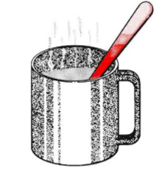
Částice s větší kinetickou energií (horký čaj) předávají dotykem tuto energii částicím chladnějšího tělesa (kovové lžičky) dokud se teploty obou těles nevyrovnají.
4. body
- Který způsob přenosu tepla bude probíhat i ve vakuu?
Ve vakuu bude probíhat pouze tepelná výměna zářením.
2. body

- K čemu se využívá tepelná výměna zářením v praxi? (uveď dva příklady)
- Solární panel k ohřevu vody
- Tepelné přímotopy k vytápění místnosti
2. body

14 – 12 bodů → 1
11 – 9 bodů → 2
8 – 5 bodů → 3
4 – 2 body → 4
1 – 0 bodů → 5

Otázky a úkoly:
- Vysvětli princip ústředního topení.
- Vysvětli, proč chladící těleso v ledničce bývá umístěno nahoře.
- Popiš, jak funguje tepelná výměna vedením (hrnec na plotně)
- Který způsob přenosu tepla bude probíhat i ve vakuu?
- K čemu se využívá tepelná výměna zářením v praxi? (uveď dva příklady)

